健康促進學校 健康體位 五年級學習單
五年 班 座號:________ 姓名:______________
一.各位同學，請看看圖片中的人物，仔細的想一想，你(妳)覺得你(妳)目前的體型屬於哪一種呢？而你理想的體型又是哪一種呢？請在下面空白處做敘述。
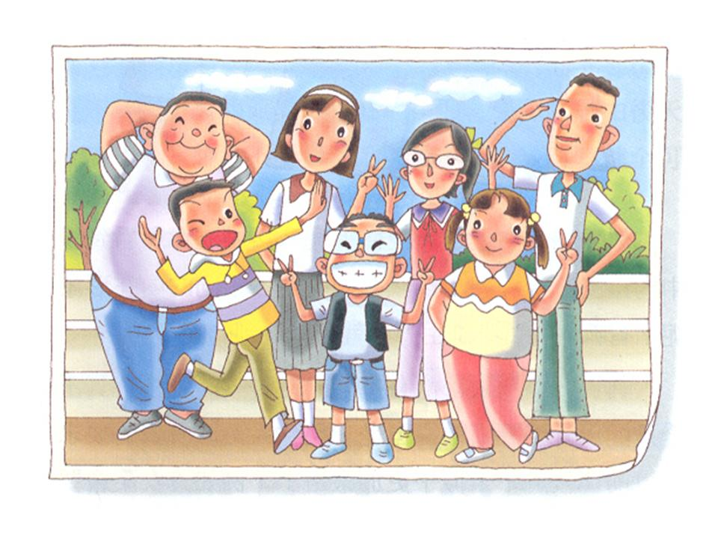
戎翔
志伶
傑倫
依鈴
壺瓜
小田甜
誠旭冰冰
圖片資料來源：康軒文教事業
我目前體型像( )
我的理想體型要像（ ）；因為

二.同學們，請動動手計算出自己的BMI，並說說看是否對自己的身材感到滿意?如果不是很滿意，請寫下可改善的方法: (BMI=體重<公斤>/身高平方<公尺²>)
你的體重：（ ）公斤 你的身高：（ ）公分 ＝( )公尺
( ) 公斤

＝【 】
你對自己的身材感到：滿意□ 不滿意□ (請接著寫下一題)
算完體重，對自己體重不滿意你有何改善計畫，請寫下：
1.
2.
3.
( )公尺×( )公尺
BMI＝

